OŠ „Savin Bor“ Petnjica
Ime/na i prezime/na nastavnika: Elma Ćeman, master učitelj
Ismet Prentić, profesor razredne nastave
Mersudin Rastoder, profesor razredne nastave
1. Predmet/predmeti (za opšte obrazovanje, integrisana nastava, Vannastavna/vanškolska aktivnost) | INTEGRISANA NASTAVA  PRIRODA (V RAZRED)  PRIRODA I DRUŠTVO (II RAZRED)
2. Tema (za projekt/ integrisanu nastavu/ aktivnost) /  Obrazovno/ vaspitni ishod (za predmet) / | Kruženje vode u prirodi  Priroda: Na kraju učenja učenik će moći da opiše različite tipove ekosistema kopnenih voda sa posebnim osvrtom na Crnu Goru  Priroda i društvo: Na kraju učenja učenik će moći da navede svojstva čvrste i tečne materije, opiše načine kretanja, izvede jednostavan ogled, prikupi podatke i prikaže ih crtežom ili tabelom
3. Ishodi učenja definisani predmetom u opštem obrazovanju / (iz službenog programa za određeni predmet) | PRIRODA - Nabroje vremenske pojave i padavine, povežu određene vremenske promjene s kruženjem vode u prirodi; Opišu kako nastaju kopnene vode;  PRIRODA I DRUŠTVO – Navedu svojstva vode kao materije, izvedu jednostavan ogled i određuju agregatna stanja vode (led, snijeg, voda kao tečnost) i crtežom predstave rezultate ogleda i izvode zaključak.
4. Ključne kompetencije  (aktivnosti učenika i oznaka ishoda učenja KK čijem se postizanju doprinosi kod učenika) | Kompetencija pismenosti :  Učestvuje aktivno u interpersonalnoj komunikaciji (1.1.3.)  Tumači slike, znakove, mape, te jednostavne grafikone i tabele i druge vrste nekontinuiranog teksta (1.1.8.)  Kompetencija kulturološke svijesti i izražavanja  Izražava svoje ideje i osjećanja u stvaralačkom procesu kroz slikanje, crtanje, sastav, skulpturu, muziku i druge umjetničke i kulturne oblike (1.8.4.)  Građanska kompetencija  Prepoznaje značaj prirodnih resursa i zaštite životne sredine u očuvanju kvaliteta života (1.6.5.)  Digitalna kompetencija  Istražuje različite mogućnosti upotrebe digitalnih tehnologija u svakodnevnom životu (1.4.1.)
5. Ciljna grupa (razred) | V razred  II razred
6. Broj časova i vremenski period realizacije | Priroda – dva časa  Priroda i društvo – jedan čas
7. Scenario - strategije učenja i njihov slijed, iskazan, kroz aktivnosti učenika | PRIRODA  Učenici su prethodno imali zadatak da istražuju na internetu o vremenskim promjenama, padavinama, svako je po svom izboru izabrao zanimljivost koju će predstaviti ostalim učenicima.  1. korak/aktivnost  Učenici rješavaju ukrštenicu, ogovaraju na pitanja i dolaze do rješenja ukrštenice „Kruženje vode“.  (prilog br. 1)  2. korak/aktivnost  Učenicima prikazujem PPT. (prilog br. 2)  Učenici posmatraju, komentarišu, izvode zaključke samostalno, nabrajaju.  3. korak/aktivnost  Učenici učestvuju u izvođenju ogleda, posmatraju, komentarišu, zaključuju.  4. korak/aktivnost  Podjela nastavnih listića učenicima.  Izrađuju samostalno nastavne listiće. (prilog br. 3)  5. korak/aktivnost  Analiza urađenog i ispravljanje eventualnih grešaka.  Dodatna aktivnost:  Ako budemo imali vremena organizujem igru „Točak“. Prozvani učenik zavrti točak, sasluša pitanje i odgovori.  Učenik na tačan odgovor dobija dio slagalice koji lijepi na hamer.  Domaći zadatak: Crtežom ili pisanim sastavom prikazati značaj vode.  PRIRODA I DRUŠTVO  Razgovaramo o godišnjim dobima, o zimi i promjenama koje se dešavaju tada, navode priču gdje je jedna djevojčica pala na ledu. Razgovaramo o ledu.  - Posmatraju fotografije sniježnog pokrivača , tragove u snijegu, zatim fotografije djece kako prave Snješka i sunčano je vrijeme, sami dolaze do zaključka kad je vrijeme toplije u šta će se snijeg pretvoriti.  - Zatim kuću na kojoj su ledenice, kako one nastaju na kakvim temperaturama.  - Fotografija nastanka inja i kako ono nastaje, kada se otopi nastaju kapljice;  - Zatim u lončić stavimo vodu da proključa, i posmatramo nastanak vodene pare.  - Fotografije čvrstog, tečnog i gasovitog stanja (provjeravaju naučeno tako što povežu).  - Domaći zadatak: Napraviti sladoled kući uz malu pomoć roditelja.
8. Nastavni materijali za podučavanje i učenje | Hamer papir, projektor, laptop, udžbenik, internet, nastavni listići, slagalica, lončić, fotografije
9. Potrebna materijalna sredstva  (uključujući troškovnik, ako je potrebno obezbjediti finansijska sredstva) | Već postoji u školi.  /
10. Očekivani rezultati  (mjerljivi i dokazljivi, koji proističu iz definiranih aktivnosti) | Tvrdnje o procesu kruženja vode u prirodi (usmeno izlaganje i rezultati odrađenih nastavnih listića);  Izrada PPT;  Uspješno rješavaju kviz
11. Opis sistema vrednovanja | Samoevaluacija i vršnjačka evaluacija  Aktivno učešće svih učenika  Uspješna izrada postavljenih zadataka
12. Evaluacija | sprovodi se nakon implementacije pripremljene pripreme u odnosu na zadani opis sistema vrednovanja (uz dokaze, samoevaluacijski obrazac, analizu evaluacijskih listića za učenike)

PRILOZI

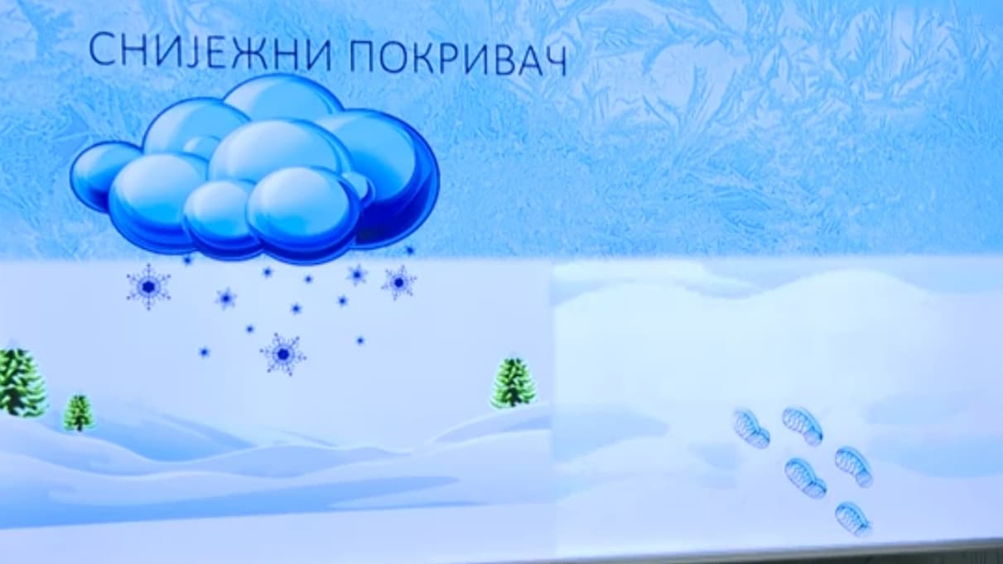

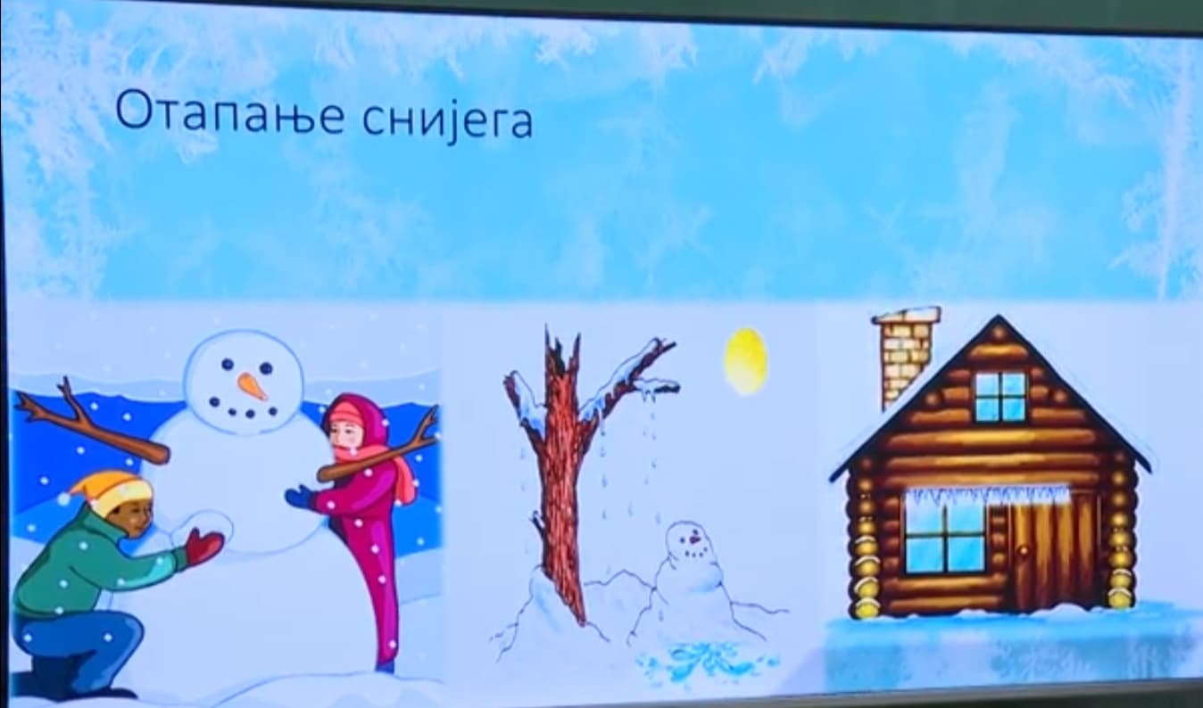

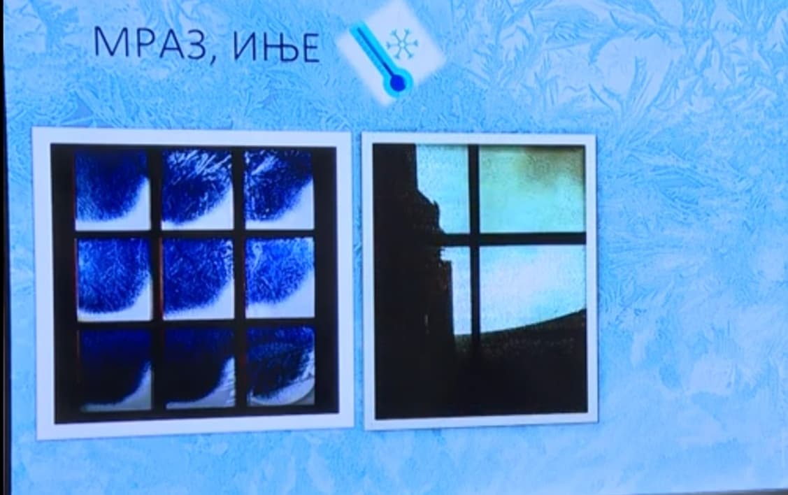

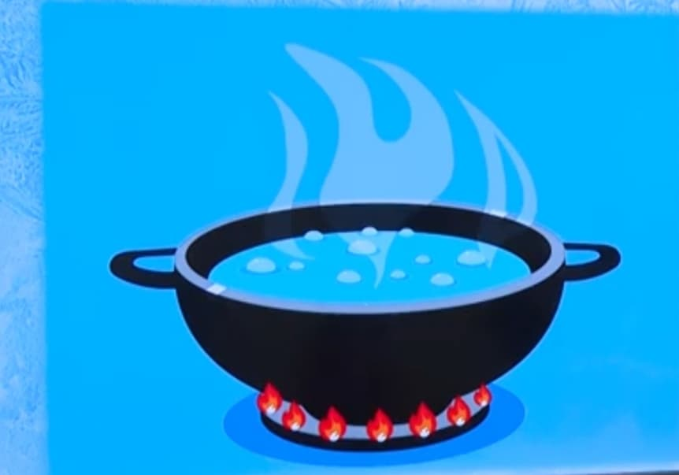

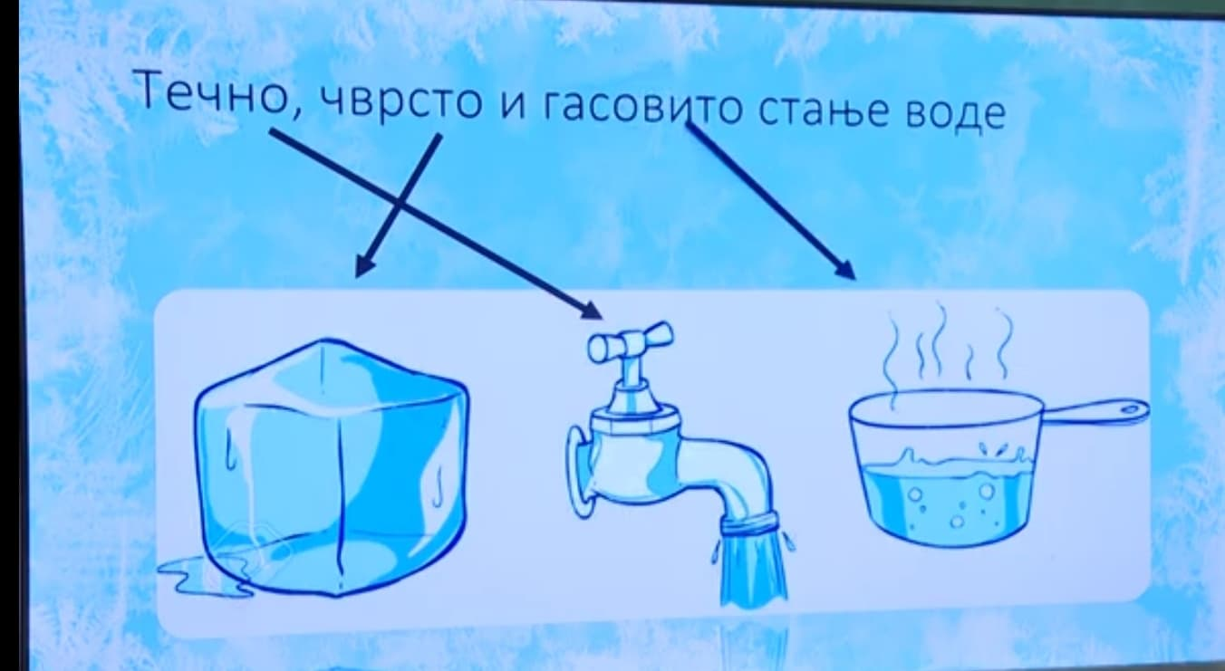

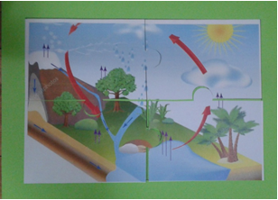

NASTAVNI LIST

- Voda u prirodi se nalazi u tri agregatna stanja, koja?

- Dopuni rečenice:

Voda pod uticajem sunčeve toplote, prelazi iz ____________ stanja u _____________.
Ako je temperatura vazduha ispod nule, voda iz _____________ stanja prelazi u _____________ stanje.

- Upiši broj u ispred svake rečenice, tako da one svojim rasporedom opisuju kruženje vode u prirodi.
Vodena para se u visini hladi i pretvara u oblak.
Iz oblaka pada kiša, snijeg ili led.
11 Sunce zagrijava svu vodu u prirodi.
1
Zagrijana voda se pretvara u vodenu paru i diže u vis.
Dio vode koja padne na zemlju ponovo se nađe u rijeci, jezeru, moru...
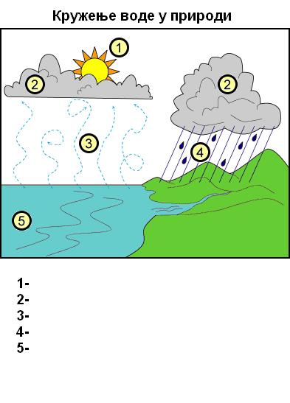
3
3

KVIZ
1. Najveći dio Zemljine površine pokriven je:
a) vodom
b) kopnom
c) šumom

2. Voda na 0º (stepeni):
a) ključa
b) mrzne
c) isparava

3. Kiša, snijeg i grad su padavine:
a) da
b) ne

4. Vodena para u vazuhu:
a) isparava
b) hladi se
c) ključa

5. Voda u prirodi:
a) kruži
b) ne kruži
c) nestaje

